ПРИМЕНА Google Apps Script ЗА РАЗВОЈ фитнес АПЛИКАЦИЈА РАЗЛИЧИТИХ НАМЕНА

Maša Radenković, Anđela Tubić, Vesna Stojanović, Nenad Petrović, Valentina Nejković¹
Резиме: Платформа за писање скриптова Apps Script развијена од стране Google-а све више добија на својој популарности како се повећава број корисника G Suite платформе. Apps Script омогућује лако повезивање и размену података између различитих сервиса из G Suite платформе. У овом раду приказује се како се може упоребити Google Apps Script за писање скриптова за брз и лак развој апликација. Као доказ концепта представиће се три сценарија: фитнес апликација персонализованог тренера за спортисте, апликација за аутоматско генерисање дневних јеловника, и апликација за аутоматско генерисање тренинга трчања.
Кључне речи: Apps Script, развој апликација, генерисање јеловника, фитнес апликација, генерисање тренинга

ADOPTING GOOGLE APPS SCRIPT FOR DEVELOPMENT OF fitness applications FOR DIFFERENT PURPOSES
Abstract: As the number of G Suite services increases, Google's cloud-based scripting platform Apps Script is becoming more and more popular. It enables convenient data connectivity and exchange between different services within G Suite platform. In this paper, it is shown how Google Apps Script can be adopted for quick and easy development of applications for different purposes. As proof-of-concept, three case studies from fitness domain are presented: personalized fitness trainer multiplatform mobile application, application for automated generation of nutrition plan, and automated generation of trainings for runners.
Key words: Apps Script, application development, nutrition plan, fitness aplication, training generation

УВОД
Већ више од једне деценије, мобилне апликације различитих намена су постале скоро неизоставан део многих аспеката нашег свакодневног живота – од забаве, преко финансија, куповине, превоза до едукације и здравства. Подацима-вођене мобилне апликације имају посебно значајну улогу у размени различитих информација које олакшавају живот у урбаним срединама, али и што се персоналног планирања различитих активности тиче (било посла или слободног времена) [1], [2].
Према томе, различитим организацијама је у интересу да мобилне апликације што лакше и брже доставе корисницима из различитих циљних група, без обзира на то који оперативни систем или модел уређаја користе. Развој засебних мобилних апликација прилагођених за различите оперативне системе и платформе је захтеван, с обзиром да је потребно обезбедити развојне тимове специјализованих знања, може доста коштати, али и одузети доста времена. Због тога, последњих година, све је већи тренд развоја мултиплатформских мобилних апликација, са циљем да се поједностави развој, али и значајно уштеди на времену и новцу. Међутим, развојна окружења мултиплатформских мобилних апликација као што су Xamarin, Ionic и Flutter, такође захтевају прилично солидну програмерску позадину [3].

Проф. др, Универзитет у Нишу, Електронски факултет, е-mail: valentina@elfak.ni.ac.rs
Последњих неколико година се јављају платформе које омогућавају драстично једноставнији развој мултиплатоформских мобилних апликација, без скоро икаквог писања кôда, али и њихову рапидну доставу корисницима, захваљујући чињеници да се у највећем делу ослањају на рачунарску инфраструктуру у облаку.
У овом раду, главни циљ је проучити како се употребом АppSheet [4] и GoogleApps Script [5] платформи могу једноставно развијати мултиплатформске подацима-вођене мобилне апликације на основу Google Sheet табела. Овакав приступ би требало да чак и доменским експертима који се не баве развојем софтвера омогући да креирају апликације које решавају специфичне доменске проблеме. Осим тога, очекује се да предложени приступ, са друге стране, драстично убрзава развој мобилних апликација у поређењем са традиционалним методама развоја оваквих апликација. Као доказ концепта, разматране су три студије случаја: фитнес апликација персонализованог тренера за спортисте, апликација за аутоматско генерисање дневних јеловника, и апликација за аутоматско генерисање тренинга трчања.
Генерално, показано је да фитнес апликације претежно имају позитивне резултате у виду повећања дневне физичке активности корисника и побољшања режима исхране [6], поготову ако је апликација креирана тако да контиунално подстиче корисника [7]. Међутим, неадекватна употреба оваквих апликација може довести до екстремних и нездравих ефеката, уколико се користе неконтролисано [8]. Према томе, може се закључити да повратна спрега и континаулни надзор понашања корисника ове врсте апликације играју кључну улогу за њихову правилну употребу. Што се фитнес апликација тиче, акценат комерцијалних решења великих произвођача јесте компатибилност са њиховом додатном опремом (паметни сатови и наруквице), прикупљање здравствених података и параметара њиховом употребом приликом физичке активности. Према томе, фокус студија случаја у овом раду није на методама прикупљања података и интеграцији са сензорском опремом, већ ефикаснијој употреби података унетих од стране корисника.
Рад је структуриран на следећи начин. У другом поглављу се разматрају употребљене технологије. У трећем поглављу је дат преглед апликација које су развијене помоћу описаних технологија из другог поглавља: фитнес апликација персонализованог тренера за спортисте, апликација за аутоматско генерисање дневних јеловника и апликација за аутоматско генерисање тренинга трчања. Четврто поглавље даје закључак рада.

СРОДНА ИСТРАЖИВАЊА И ТЕХНОЛОШКА ОСНОВА

Google Sheets
Google Sheets je spreadsheet онлине програм који омогућава корисницима креирање табела и њихово управљање. Овај програм бесплатно нуди Google у склопу својих Google Дриве сервиса. Корисник може користити своје фајлове и убацити их у spreadsheet формат. Предност овог програма је што се може радити са различитих рачунара у исто време. Google Sheets је једна од компоненти Google-ових апликација која нуди широку лепезу могућности, слично опцијама које има Microsoft Excel, али и много додатних. Кориснику је за креирање ових табела потребан само Google налог, а своје табеле може делити са другима, чак и кад они не поседују Google налог. Google табеле могу се применити на различите области, као што је на пример образовање. Згодно је за употребу због тога што је бесплатан алат и никаква инсталација није потребна. На овај начин различити учесници неког тима могу лако комуницирати и делити своје фајлове, идеје и решења. Све направљене промене, могу се одмах видети од стране свих корисника, па могу у исто време радити на истом задатку [9]. Google Sheets је доступна као wеб апликација коју подржавају следећи wеб претраживачи: Google Chrome, Miscrosoft Edge, Internet Explorer, Mozilla Firefox и Аpple Safari [9].
Корисник има могућност експортовања фајлова у свој локални компјутер у различитим форматима, као што су pdf, Office Open XML итд. Фајлови следећих формата могу бити конвертовани у Sheets формат: .xls, .xlsx, .xslm, .xlt, .xltx, .xltm, .ods, .csv, .tsv, .txt, .tab [10].

AppSheet окружење за развој мултиплатформских мобилних апликација
АppSheet је онлине платформа за лак и брз развој мултиплатформских мобилних апликација коришћењем извора података у облаку, попут Google Sheets и Microsoft Excel табела или база података (Microsoft SQL Server, MySQL, Amazon Dynamo DB, Postgre SQL), скоро без било каквог писања кôда и дубинског познавања програмирања. Настао је 2014. године као кућни пројекат Praveen Seshardi-ja, а убрзо је добио финансијску подршку од стране већих компанија. Откупљен је од стране Google-а јануара 2020 и придружен Google Cloud-u. Платформи се приступа онлине преко wеб browser-а, на адреси: https://www.appsheet.com/, а потребно је повезати Google налог приликом регистрације. Углавном циља случајеве коришћења пословних апликација, попут односа са клијентима, управљања пројектима, вођење евиденције о инвентару и персонализованих извештаја.

Google Apps Script
Google Sheets апликација садржи програмски језик Google Apps Script (GAS) који се извршава у Google облаку. Apps Script је окружење (енг. framework) за изградњу wеб апликација. Google Apps Script je JavaScript cloud скрипт језик који омогућава лак начин за аутоматизацију таксова кроз Google-ове производе и друге сервисе [5]. Овај језик нам нуди широк спектар могућности као што су: писање корисничких функција за Google Sheets, развијање апликација базираних на Spreadsheet-овима, писање једноставних „macro“ апликација, интеграцију са различитим Google-овим продуктима и сервисима, развијање графичког корисничког интерфејса (енг. Graphical User Interface – GUI) који се могу понашати као wеб апликације, интеракција са cloud орјентисаним релационим базама података кроз Google JDBC сервисе. Google Apps Script има веома значајну улогу, а то је проширење функционалности Google табела, њихова контрола и управљање табелама, као и интеграција са другим апликацијама и сервисима [10].

Studije Slučajeva

Aplikacija personalizovanog fitnes trenera
Апликација персонализованог фитнесс тренера омогућава спортистима да на основу података о својој дневној рутини физичке активности, навикама у ишрани, телесним параметрима и препорукама тренера добију линкове на видео материјале који садрже адекватне вежбе. Мултиплатформска мобилна апликација је генерисана употребом AppSheet технологије. За ову сврху, између осталог, користи се и Apps Script и у оквиру њега библиотека за YouTube API, који омогућава извршавање упита над видео репозиторијумом ове платформе на основу кључних речи и додатних критеријума. Постоје два типа корисника: спортиста и тренер.
Спортиста има следеће функционалности: 1) унос и преглед података о физичкој активности 2) унос и преглед података о оброцима 3) телесни параметри 4) унос и преглед параметара здравственог стања (крвни притисак, холестерол, хроничне болести) 5) преглед предикција потрошње калорија за одређени тип вежби задатог трајања 6) преглед препорука тренера. Са друге стране, тренер има могућност да дода препоруке за исхрану и вежбе на основу којих се проналазе адекватни видео материјали са YouTube видео стриминг платформе, коришћењем YouTube Data API у оквиру Google Apps Script. Осим тога, може задати и правила препоруке, једноставном доменски-специфичном нотацијом: if(uslov) then tip_vežbe, при чему је услов израчунат на основу параметара спортисте (попут броја унетих или потрошених калорија, односа тренутне и идеалне тежине и слично). Опционо, тренер за препоруку вежбе може унети и неки од додатних критеријума, попут минималне дужине трајања видео клипа, региона (због језика спортисте) и слично. За свако од правила се проверава у if делу да ли је услов испуњен, а ако јесте, онда се у листу вежби додаје та вежба која је у then делу правила. Након тога, за сваку од вежби се уз помоћ YouTube API прибављају линкови који се односе на тај тип вежби, уписују њихови линкови у Google Sheets документ, тако да спортиста може да прегледа препоруке у својој мобилној апликацији.
Након отварања апликације, добија се поглед на главни мени, као што је приказано на слици 1 а). Доступне ставке у менију су: Acitivity, Nutrition, Calories Prediction, Exercise, Health Parameters. У оквиру ставке Acitivity, спортиста уноси информације о дневним физичким активностима. За сваку активност, неопходно је дефинисати: датум и време, тип (попут бициклизма, дизања тегова, трчања, плеса), трајање у минутима и број процењених потрошених калорија. Ови подаци се приказују у виду хистограма, који даје преглед потрошених калорија по активностима, као што је приказано на слици 1 б). Даље, ставка Nutrition преглед основних информација о унетим оброцима по данима и унетим калоријама, које се срачунавају аутоматски на основу унете количине оброка у грамима и енергетске вредности на 100 грама у килокалоријама. Осим тога, могуће је прегледати препоруке за оброк које је дао тренер. Слика 1 ц) приказује снимке екрана овог погледа у апликацији. Као што се може видети, у таблици исхране је извршено груписање по данима и агрегација уз помоћ SUМ да би се приказао укупни дневни унос калорија.
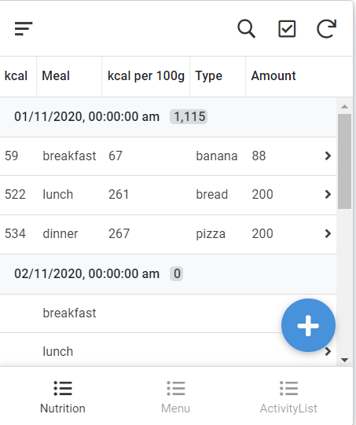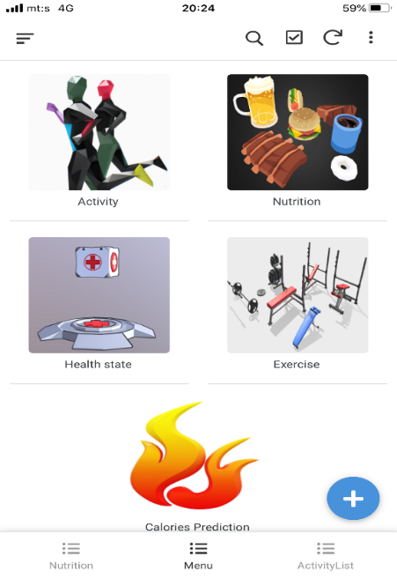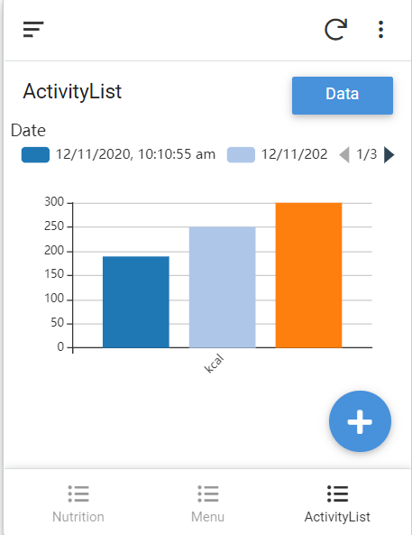
Слика 1 – Снимци екрана апликације спортисте а) Главни мени б) Листа активности ц) Унети оброци
Што се тиче примене AppSheet модула за предикцију унутар апликације студије случаја за спортисту, он се користи за процену потрошених калорија за задати тип вежби дефинисаног трајања. Тип физичке активности, број килограма и интензивност/трајање физичке активности се разматрају као независне променљиве, док је променљива која се предиктује заправо број потрошених калорија. Као тренинг скуп, користе се подаци из литературе [11].
Ставка Calories Prediction спортистима омогућава да на основу њихове килаже, типа физичке активности и трајања физичке активности добију предикцију калорија које би потрошили. Ставка Health Parameters у апликaцији спортисте служи да се унесу подаци о дневном стању корисника: тежина измерена тог дана, да ли је уморан или не, да ли има упалу мишића, повреду или неки други проблем (описан текстуално), што је приказано на слици 2 а). Даље, ставка Exercise садржи преглед преопручених вежби од стране тренера, са линковима на YouTube видео клипове који тај тип вежби демонстрирају, што је приказано на слици 2 б). Поред тога што поседује функционалности које пружају увид у прогрес спортисте за ког је задужен, тренер има и поједине функционалности које спортисти нису доступне: дефинисање правила препоруке (Fitness Rules) и дневне предикције о физичкој активности спортисте на основу услова тог дана (Daily Predictions).
Fitness Rules поглед приказан слици 2 ц), омогућава тренеру да дефинише правила препоруке за вежбе. У имплементираној апликацији, доступне су две могућности провере услова о потрошеним калоријама: Burn treshold – да ли је потрошња енергије већа од задате границе и Input threshold – да ли број унетих килокалорија већи од мањи од граничне вредности. У случају да бар један од услова није задовољен, вежбе описане у then делу биће додате као препоручене спортисти, са опционим параметрима о језику и трајању. Са друге стране, Daily Predictions омогућава тренеру да на основу временских услова, и да ли је радни дан или не, добије предикције о очекиваној потрошњи енергије тог дана. Осим тога, тренер има могућност и давања препорука оброка које се приказују у оквиру Nutrition ставке.
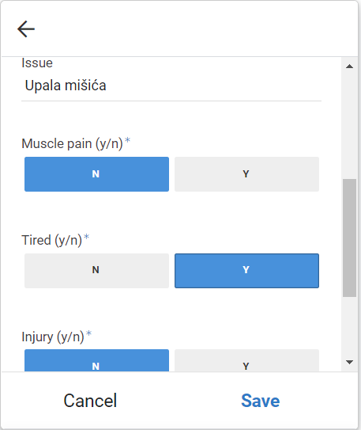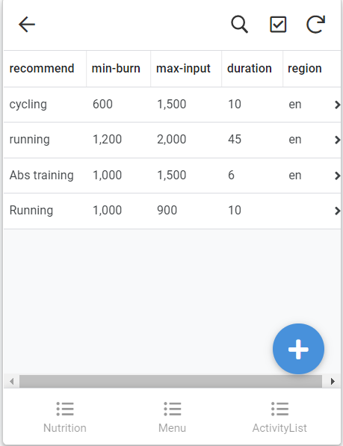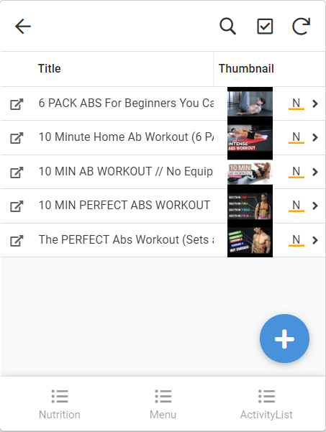
Слика 2 – Снимци екрана апликација спортисте и тренера а) Дневна анкета б) Препоручене вежбе ц) Правила препоруке

3.2. Апликација за аутоматско креирање дневних јеловника на основу параметара корисника
Нутрициониста је у данашње време веома заступљено занимање. Такође, све је већи број људи који схвата да им је потребна помоћ стручњака коме ће поверитии бригу о свом здрављу и који ће им помоћи да остваре своје циљеве. Са повећањем броја клијената на тржишту, долази и до повећаног обима података, и посла око складиштења тих података и њихове обраде. То одузима доста времена и захтева пуно ангажовања, те су због тога нутриционисте приморане да смање број клијената како би могли свима да се посвете. Са друге стране, клијентима је такође отежан приступ нутриционисти, јер морају да чекају на проучавање њихових података и израду свог персонализованог плана исхране.
Главни циљ ове апликације јесте проучавање могућности Google Apps Script језика и његова примена на Google Sheets. Одабрана технологија за израду апликације има подршку за све што треба једном нутриционисти. Мења базу података и различите програме, нема никаквих компликованих повезивања нити инсталације, а са друге стране пружа широк спектар могућности.
На клијентској страни за израду презентационог и логичког слоја wеб апликације користие се три основне технологије: CSS, HTML и JavaScript. На серверској страни коришћен је Google Apps Script језик, а уместо класичне базе података, koришћен је Google sheets.
Апликација за аутоматско креирање јеловника сачињена је из више компоненти: Google Sheets – табеле, Google Apps Script – програмски језик који се извршава у Google облаку, HTML – језик за означавање садржаја веб странице, CSS – језик који се користи за форматирање и дефинисање изгледа елемената wеб странице, JavaScript – програмски језик који извршава скрипте које су придружене HTML документима, Wеб страница – станица на којој се налазе поља за регистрацију корисника. Компоненте апликације и веза између њих приказане су на слици 3. Апликација има две перспективе коришћења, перспективу нутриционисте и пацијента. Могућности нутриционисте су приступ апликацији, преглед табела које се налазе у spreadsheet-у NutritionBox, генерисање новог јеловника за одабраног пацијента, додавање генерисаног јеловника у фолдер одређеног пацијента.
У склопу прегледа табела, нутрициониста може мењати намирнице које су понуђене пацијентима у табели намирница. Такође, након доласка на контролу код нутриционисте, могу се променити подаци корисника који су унети приликом регистрације, као што су тежина, жеља пацијента за променом типа дијете итд. С тога, нутрициониста може мењати податке корисника у табели пацијенти и на овај начин имати реалну слику његовог напретка.
На основу параметара корисника, аутоматски се генеришу предложене дневне потребе корисника, где нутрициониста такође може извршити интервенције, као и код аутоматски генерисаног јеловника. Осим тога, нутрициониста може додавати коментаре упућене кориснику поред новог јеловника који ће бити прослеђен у корисников персонализовани фолдер, а корисник ће бити о овоме обавештен аутоматски генерисаним имејлом.
Што се тиче пацијента, он може бити нови пацијент, или пријављени. Нови пацијент има опцију регистрације, након чега постаје пријављен за вођење евиденције и добија нове опције. Одмах након регистрације, корисник прима имејл обавештења, добија свој персонализовани фолдер коме има приступ. Омогућен му је преглед и измена предложених дневних јеловника који му стижу сваког дана и налазе се у његовом фолдеру.

Апликација за аутоматско генерисање персонализованих програма за трчање
У овом раду је приказан развој апликације и аутоматско генерисање персонализованих програма за трчање коришћењем Google Apps Script платформе на основу Google Sheet табела. Кораци у апликацији су следећи:
- Клијент прво попуњава Google Form (упитник) подацима који се од њега захтевају. Упитник се састоји од двадесет конкретних питања, која се тичу физичке спреме сваког појединца. Када се креира једна оваква форма, по default-у се креира један Google Sheet под називом „Генератор Тренинга”.
- Подаци се пребацују аутоматски у Google Sheet под називом „Упитник Клијенти”.
- Аутоматско креирање персонализованих фолдера и фајлова за сваког новог клијента. Иницијалне табеле које клијент има у свом фолдеру су празне. Оне се такође аутоматски генеришу. Клијент креће са тренингом првог следећег понедељка у односу на датум регистрације. Администратор кликом на дугме у оквиру фолдера сваког од клијената може видети које дане је клијент одабрао за тренинге и на основу тога може креирати адекватан тип вежби. Администратор задаје вежбе клијенту на основу одговарајућег шаблона и на основу његових способности и претходних резултата које је уписао при попуњавању упитника. Кликом на дугме у оквиру ове табеле, можемо добити километражу и брзину коју би клијенат требало да достигне током додељених вежби.
- Креирање документа за клијента.
- Слање е-маил-а клијенту са тренинзима за дату недељу.
Програм тренинга који се налази у оквиру табеле тренинга у gSheet-у се претвара у gdoc фајл, пдф фајл и шаље се клијенту на мејл.
Апликација садржи и додатну функционалност, као што је опција додавања још једне или више недеља програма од стране клијента. Уколико је клијент задовољан тренинзима, он има могућност да кликом на падајуци мени одабере додавање једне или две недеље додатног тренинга. У овом случају, администратор додељује вежбе клијенту на основу његових резултата постигнутих у претходне две недеље тренинга.

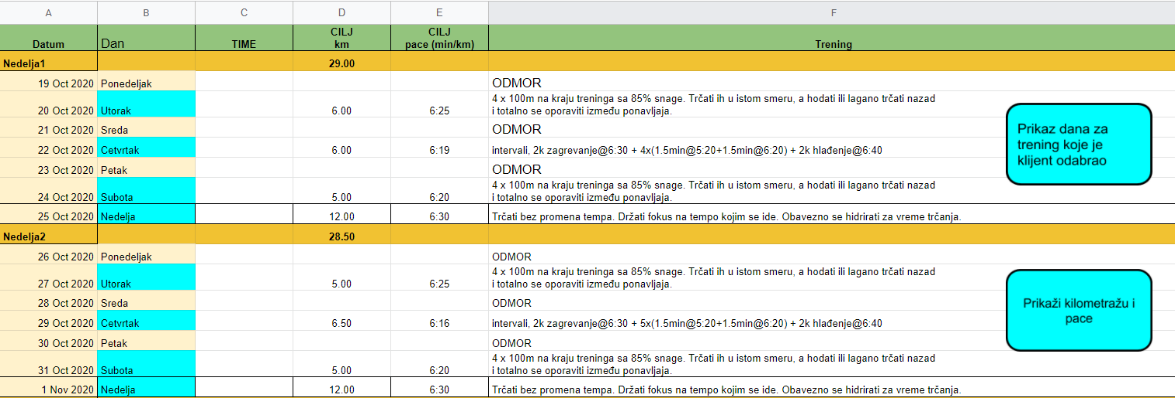
Слика 5 – Коначни изглед табеле клијента са додељеним програмом тренинга

Закључак
Google App Script један је од нових језика који се користе за управљање Google Sheets табелама. Овај језик се развија и надограђује великом брзином. Проблем код оваквих технологија је то што се често наилази на проблем недовољног искуства претходних корисника у раду са таквим језиком, па је теже решити неки проблем када се први пут сусрећемо са тим. Постоји документација на званичном сајту, међутим недовољно је искустава и примера на разним сајтовима где програмери размењују искуства и решења.
У раду је приказано да се Apps Script може применити над Google Sheets документом самостално без AppSheet-а, али приказано је и како се упарују Apps Script и AppSheet. Међутим, AppSheet нуди много више могућности, пружа више начина визуелизације података, богатији GUI и мултимедијално искуство корисницима. Осим тога, AppSheet интегрише и функционалности машинског учења попут гласовних команди и предиктивних модела. Међутим, овакав приступ има поједине мане и ограничења. Иако је AppSheet окружење за развој мобилних апликација прилично интуитивно, уколико дође до неке грешке, може се догодити да је њена локализација врло тешка у појединим случајевима, јер корисник нема увид у изворни код. У традиционалним развојним окружењима то није случај, јер их она детектују на нивоу врсте и колоне у изворном коду.
С обзиром на то да овакав приступ заиста убрзава развој и доставу подацима-вођених мултиплатформских мобилних апликација, примена оваквог прилаза је широко применљива, што је делом и показано изложеним случајевима у овом раду.

литература
- Y. Jog et al., Understanding Role of Mobile Apps in Smart City Services, International Journal of u- and e- Service, Science and Technology Vol.10, No.4 (2017), pp.27-38, 2017. https://doi.org/10.14257/ijunesst.2017.10.4.03
- D. Lupton, “The Sociology of Mobile Apps” [preprint], pp. 1-18. https://www.researchgate.net/publication/341568463_The_Sociology_of_Mobile_Apps
- L. Delia et al., “Multi-platform mobile application development analysis”, RCIS 2015, pp. 1-6, 2015. https://doi.org/10.1109/RCIS.2015.7128878
- AppSheet [online]. Dostupno na: https://www.appsheet.com/, poslednji pristup 28/11/2020.
- J. Ferreira, Google Apps Script: Web Application development essentials, 2nd edition, O'Reilly Media, 2014.
- A. Gabbiadini, T. Greitemeyer, “Fitness mobile apps positively affect attitudes, perceived behavioral control and physical activities”, The Journal of Sports Medicine and Physical Fitness 2019 March;59(3): pp. 1-20, 2019. https://doi.org/10.23736/S0022-4707.18.08260-9
- J. Wei, A. Vinnikova, L. Lu, J. Xu, “Understanding and Predicting the Adoption of Fitness Mobile Apps: Evidence from China”, Health Communication, pp. 1-12, 2020. https://doi.org/10.1080/10410236.2020.1724637
- M. Honary et al., “Understanding the Role of Healthy Eating and Fitness Mobile Apps in the Formation of Maladaptive Eating and Exercise Behaviors in Young People”, JMIR Mhealth Uhealth 2019 vol. 7 iss. 6 e14239, pp. 1-19, 2019. https://doi.org/10.2196/14239
- Database vs spreadsheet, which one is better? [online. Dostupno na: https://blog.sheetgo.com/data-science/database-vs-spreadsheet/ , poslednji pristup 28/11/2020.
- M. Maguire, Google Sheets programming with Google Apps Script, Leanpub, 2015.
- Exercise and Calories Burnt [online]. Dostupno na: https://www.valdosta.edu/administration/finance-admin/campus-wellness/documents/calorie-and-exercise-burned.pdf , poslednji pristup 04/11/2020.

